**嵊州市爱德初级中学九年级校本作业（一）**

可能用到的相对原子质量:H—1　C—12　O—16　Na—23　Cl—35.5　Ca—40

**一、选择题(每小题3分,共45分)**

1.胃酸可以帮助消化食物,但是胃酸过多,就会伤及胃,易造成胃溃疡等疾病。药物治疗可以口服抑酸剂,饮食治疗可以适当食用的食物是 (　　)

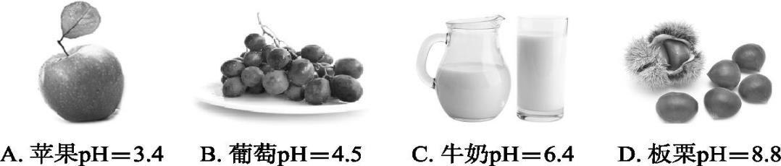

2.小科同学梳理了Na2CO3的相关知识,其中描述错误的是 (　　)

A.俗称:烧碱、小苏打

B.物理性质:易溶于水

C.化学性质:可与稀盐酸、Ca(OH)2溶液、CaCl2溶液反应

D.制取:可从内陆盐湖中通过物理方法提取

3.稻田里的水稻出现了倒伏现象,为解决此问题,可向稻田里施用的化肥是(　　)

A.NH4NO3 B.Ca3(PO4)2

C.NH4Cl D.KCl

4.下列物质的性质与用途不对应的一项是 (　　)

A.碳酸氢钠能与胃酸反应——治疗胃酸过多

B.盐酸具有酸性——除铁锈

C.熟石灰能吸收空气中的二氧化碳——改良酸性土壤

D.食盐能使细胞失水——腌制肉类

5.在做酸碱中和反应的实验时,有时需借助指示剂颜色的变化判断反应是否发生或完成。向含有酚酞的NaOH溶液中不断滴入稀盐酸,此过程中溶液颜色的变化是(　　)

A.由红色变成蓝色 B.由蓝色变成红色

C.由红色变成无色 D.由无色变成红色

6.M是一种金属元素,M2+与其他几种离子构成的化合物的溶解性如下表所示,根据信息,判断下列反应肯定不能发生的是 (　　)

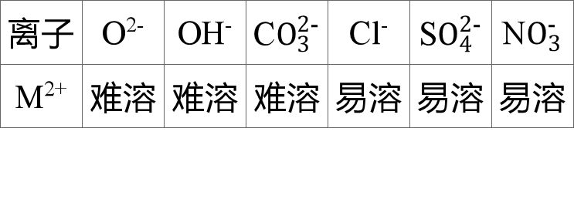

A.MCl2+NaOH

B.MSO4+Ba(NO3)2

C.M(NO3)2+NaCl

D.MO+H2SO4

7.通过分析物质的组成和结构,可以预测物质的某些性质。如图所示是硫酸氢钠溶液的微观示意图,下列对硫酸氢钠性质的描述,错误的是 (　　)

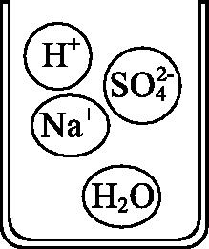

A.其水溶液显酸性

B.其水溶液能与金属锌发生反应生成氢气

C.硫酸氢钠溶液与氯化钡溶液不反应

D.它与氢氧化钠溶液发生反应的微观实质与中和反应的实质相同

8.向一定质量的氢氧化钡溶液中逐滴加入稀硫酸直至过量,下列图像不能正确反映对应关系的是 (　　)

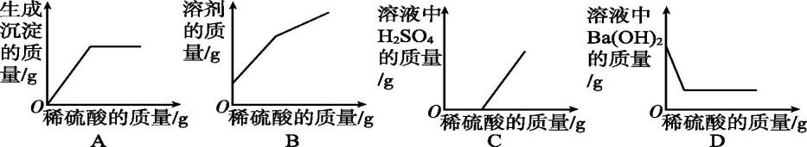

9.如图所示的pH变化曲线是根据盐酸与氢氧化钠反应得到的,则下列说法正确的是(　　)

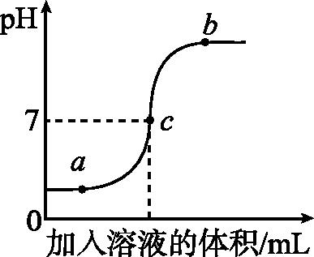

A.横坐标是加入盐酸的体积

B.向a点对应的溶液中加入硫酸铜溶液产生蓝色沉淀

C.向b点对应的溶液中加入紫色石蕊试液,溶液变红

D.c点对应溶液中的阴离子只有Cl-

10.关于氢氧化钠与盐酸的反应,下列说法正确的是 (　　)

A.将一定量的稀盐酸逐滴滴入氢氧化钠溶液中,溶液pH减小,说明两者发生了反应

B.将一定量的稀盐酸加入滴有酚酞的氢氧化钠溶液中,溶液仍为红色,说明两者不反应

C.将一定量的盐酸与pH=12的氢氧化钠溶液混合后,溶液的pH=7,说明两者发生了反应

D.将氢氧化钠固体放入稀盐酸中,放出热量,说明两者发生了反应

11.如图所示,向装有碳酸钠溶液的U形管两侧分别滴加氯化钡溶液和稀盐酸。反应一段时间后,再充分振荡U形管,发现管内仍有白色固体残留。下列判断不正确的是(　　)

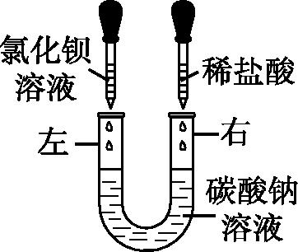

A.实验时,U形管左侧有沉淀产生

B.实验时,U形管右侧有气泡产生

C.反应后的滤液中一定含有NaCl

D.反应后的滤液中可能含有HCl

12.对下列实验现象的分析合理的是 (　　)

A.某白色固体与熟石灰混合加热,产生可使湿润的红色石蕊试纸变蓝的气体,证明该固体是铵盐

B.向某无色溶液中滴入AgNO3溶液,产生白色沉淀,证明该溶液是盐酸

C.向某无色溶液中滴入无色酚酞试液,酚酞试液显红色,证明该溶液是碱溶液

D.把燃着的木条伸入盛有某气体的集气瓶中,火焰熄灭,证明该气体是CO2

13.若利用碱的性质进行下列实验,不能达到相应目的的是 (　　)

A.分别加入少量Mg(OH)2固体,根据固体是否溶解,可鉴别稀盐酸和Na2CO3溶液

B.分别加入适量水溶解,根据温度是否明显升高,可鉴别NaOH固体和NaCl固体

C.分别加入Ba(OH)2溶液,根据是否产生沉淀,可鉴别MgCl2溶液和Na2SO4溶液

D.分别加入熟石灰粉末研磨,根据是否产生刺激性气味,可鉴别(NH4)2SO4固体和K2SO4固体

14.为了除去粗盐中的Ca2+、Mg2+、SO42-及泥沙,得到NaCl晶体,可先将粗盐溶于水,下列操作及顺序能够达到目的的是(　　)

①过滤　②加过量NaOH溶液　③加适量盐酸

④加过量Na2CO3溶液　⑤加过量BaCl2溶液　⑥蒸发结晶

A.①⑥ B.①②④⑤③⑥

C.②⑤④①③⑥ D.④②⑤⑥

15.用氢氧化钙处理废酸(硝酸、硫酸、盐酸)时,环保检测人员决定对处理过的废液中最终溶质的成分进行探究。取少量处理过的废液于试管中,滴加无色酚酞试液,溶液不变色,下列推断中合理的是(　　)

A.溶液一定呈酸性 B.溶液中一定不含氢氧化钙

C.溶液中不含氯化钙 D.溶液中一定不含盐酸

**二、填空题(共22分)**

16.(2分)小金在种植蔬菜时需要选购化肥,查阅资料发现,有些化肥不可以混用。

(1)下列属于氮肥的是　　　　(填字母)。

A.NH4HCO3 B.K2SO4 C.Ca3(PO4)2

(2)若误将铵态化肥NH4Cl和碱性化肥一起施加,两者反应,会产生一种有刺激性气味的气体　　　　(填化学式),从而降低肥效。

17.(4分)通过观察、实验等方法寻找证据,并进行分析,从而认识物质的变化和变化的规律,推测它们的性质。

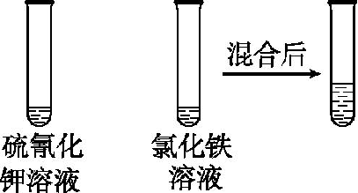

(1)如图所示,在盛有10 mL氯化铁溶液的试管中,滴入几滴硫氰化钾溶液,观察发现混合后溶液呈　　　　色;根据该性质,我们可以用硫氰化钾溶液检验　　　　(填离子符号)的存在。

(2)取适量碳酸钠溶液于试管中,并滴加几滴酚酞试液。观察到的现象为　 。可见,碳酸钠的水溶液呈　　　　性。

18.(4分)甲、乙两烧杯中分别盛有质量和溶质质量分数都相同的盐酸和烧碱溶液。若将甲烧杯中的溶液注入乙烧杯中,乙烧杯中溶液的pH按图曲线①变化;若将乙烧杯中的溶液注入甲烧杯中,甲烧杯中溶液的pH按曲线②变化。

(1)甲烧杯中的溶液为　　　　　。

(2)两种溶液混合后,所得溶液显　　　(填“酸”“碱”或“中”)性。

19.(8分)及时归纳是学好科学的方法之一。利用如图所示的结构图归纳盐的某些性质,请回答下列问题。

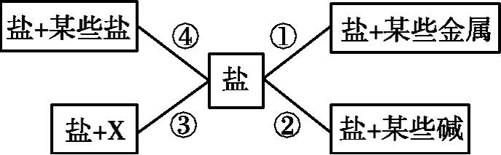

(1)在归纳性质②时,选用了硫酸铜和氢氧化钠两种物质,它们在溶液中反应的现象为　　　　,反应的化学方程式为　　　　　　　　　　　　　　　　。

(2)在性质③中,X代表　　　　类物质。

(3)在归纳性质④时,从“某些盐”中选用了硝酸银,写出某盐与硝酸银反应的化学方程式:__________________________　 (写一个)。

20.(4分)如图所示实验装置,打开弹簧夹,并将注射器内的稀盐酸加入烧瓶中,烧瓶内发生反应的化学方程式为　　　　 ;当烧瓶中的稀盐酸消耗完,反应停止一段时间后可观察到的现象是________________ 　。

**三、实验探究题(共26分)**

20.(4分)如图所示实验装置,打开弹簧夹,并将注射器内的稀盐酸加入烧瓶中,烧瓶内发生反应的化学方程式为　　　　　　　　　　　　　　 ;当烧瓶中的稀盐酸消耗完,反应停止一段时间后可观察到的现象是_________________________。

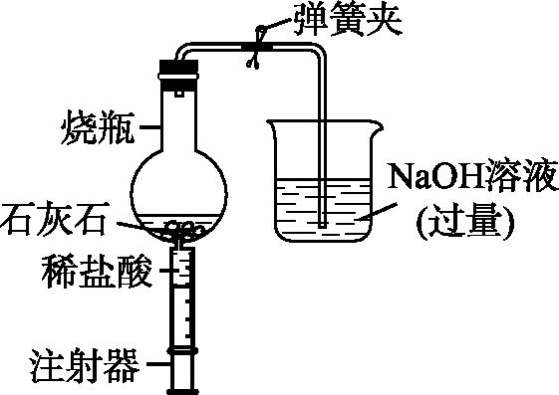

21.(8分)小金为判断酸碱中和反应是否进行完全,向20 g 10%的氢氧化钠溶液中逐渐滴加10%的盐酸,实验装置如图Ⅰ。

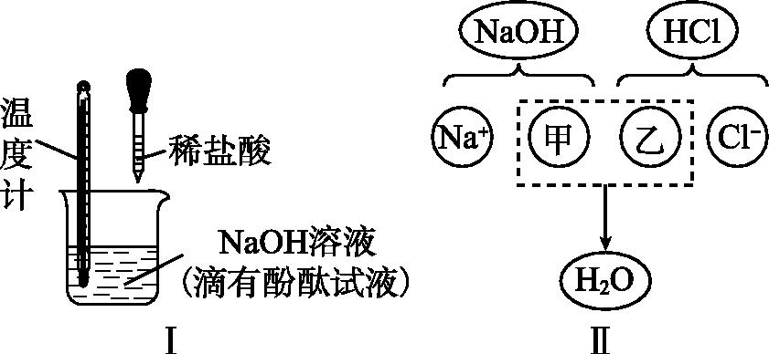

图Ⅰ实验中溶液的温度如下表所示。

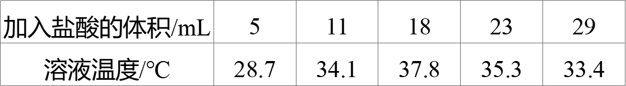

(2)根据表格数据分析,当温度为　　　℃时,酸碱反应进行完全。由此得出判断方法二:利用　　　　变化来判断酸碱中和反应是否进行完全。

(3)判断方法三:通过化学方程式计算获取准确的数据来判断,当加入稀盐酸的质量为　　　　g时,反应进行完全。

22.(10分)实验室中的试剂一般要密封保存,否则可能会与空气接触而变质。某研究性学习小组发现一瓶未密封的NaOH固体,对其成分作出以下假设,并完成了实验探究。